EVIDENCIA DE VERIFICACIÓN — ACTA DE REUNIÓN No. 005
SolarPuesto V1.0 · Sprint 1 cerrado y correcciones del Sprint 2
Proyecto: Ingeniería de Software II — SolarPuesto Versión 1.0
Elaborada por: Heyner Alberto Aldana Herrera — Desarrollador
Fecha de la reunión: viernes 02 de octubre de 2026
Alcance de esta evidencia: los tres compromisos del Sprint 2 pactados en el Acta No. 005.
1. Estado de los compromisos
Compromiso | Descripción | Entrega | Estado de esta evidencia
1 | Corregir la doble multiplicación de la cantidad, reescribir la prueba U-04 y ajustar la tensión por defecto del banco a 24 V | 09/10/2026 | Cumplido — sección 4 y 5
2 | Escribir cinco pruebas de valor exacto, una por cada caso de referencia del Acta No. 002 | 09/10/2026 | Cumplido — sección 3 y 6
3 | Crear la suite de pruebas de la tabla de entrada, con un caso por cada operación de registrar, editar y eliminar | 09/10/2026 | Cumplido — sección 7
4 | Manual de instalación y uso incorporado a la guía, por recomendación del docente | 16/10/2026 (Sprint 3) | No corresponde a este Sprint — no implementado

El cuarto compromiso pertenece al Sprint 3, cuya ventana es la semana W7 (12/10/2026 a 16/10/2026). No se implementa en esta entrega y así se deja constancia.
2. Archivos modificados
Archivo | Cambio realizado
src/lib/formulas.js | DEFAULTS.tension pasa de 12 a 24 V. horasDeUso() deja de multiplicar por la cantidad: la cantidad se aplica sobre la potencia, no sobre las horas.
src/App.jsx | La fila de la tabla calcula potencia × cantidad × horas. La etiqueta de uso muestra «por unidad (× N)» cuando la cantidad es mayor que 1. El pie identifica el Acta No. 005.
src/lib/almacen.js | PARAMETROS_VERSION pasa a 2. La migración vuelve a 24 V las tablas guardadas con la tensión antigua o vacía, conservando el resto de parámetros.
tests/formulas.test.js | U-04 y U-04b se reescriben con la definición correcta. Se agrega U-06b para la tensión de 24 V y una batería de cinco casos de referencia con valor exacto.
tests/almacen.test.js | Tres pruebas de la migración de parámetros guardados.
tests/App.test.jsx | Archivo nuevo. Tres casos: registrar, editar y eliminar, sobre el componente real.

3. Suite de pruebas
Comando: npm test (Vitest 2.1.9, entorno jsdom)
Archivo de pruebas | Casos | Resultado
tests/validaciones.test.js | 26 | Todos pasan
tests/formulas.test.js | 26 | Todos pasan
tests/almacen.test.js | 15 | Todos pasan
tests/App.test.jsx | 3 | Todos pasan
TOTAL | 70 | 70 de 70 en verde

La suite pasó de 57 a 70 casos: los 13 casos nuevos son los de U-04 y U-04b reescritos, la tensión de 24 V, los cinco valores exactos de los casos de referencia, las tres pruebas de migración y los tres casos de la tabla de entrada.
La compilación de producción también es correcta: npm run build genera dist/assets/index-CtAzTKqW.js (165,35 kB) sin errores.

4. Corrección de D-01: la cantidad se aplica una sola vez
El defecto. En el tipo de uso «Por usos» el módulo multiplicaba la cantidad dos veces: una al obtener las horas de uso y otra al obtener la potencia instalada. La energía diaria quedaba elevada al cuadrado de la cantidad. Con dos licuadoras de 550 W usadas 55 veces al día en turnos de 2 minutos, el aplicativo informaba 4.033 Wh por día.
La corrección. La cantidad dejó de intervenir en las horas de uso y se aplica únicamente sobre la potencia instalada. El mismo caso ahora informa 2.017 Wh por día, y el cociente entre el resultado con dos unidades y el resultado con una unidad es exactamente 2.
Comprobaciones sobre el aplicativo en marcha:
Comprobación | Resultado
Fila de la licuadora con una unidad | ☀️ 1 h 50 min · 2 min × 55 usos · ≈ 1008,333 Wh/día
Fila de la licuadora con dos unidades | ☀️ 1 h 50 min · 2 min × 55 usos · por unidad (× 2) · ≈ 2016,667 Wh/día
¿Aparece el valor defectuoso 4.033 en la fila? | No
Energía diaria del caso completo con dos licuadoras | 2.416,667 Wh/día
Potencia instalada del caso completo con dos licuadoras | 1.185 W

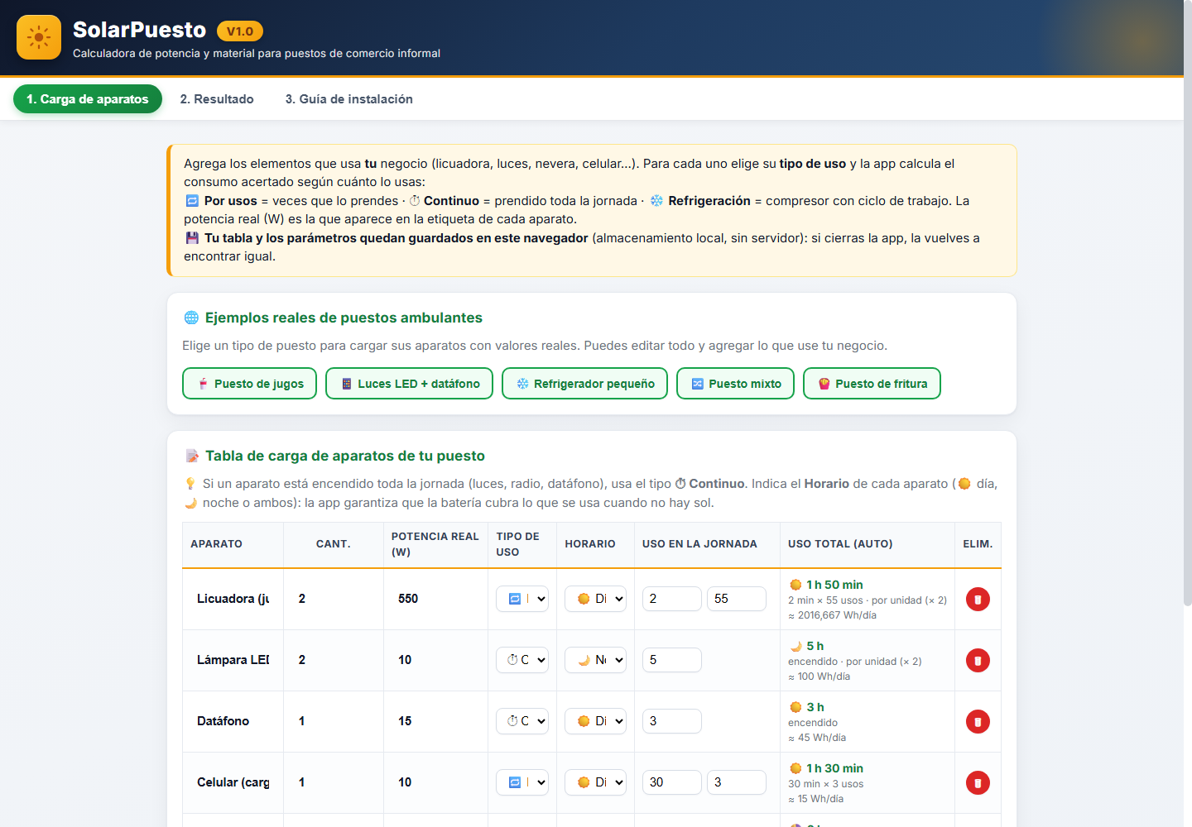Evidencia 1-a. Dos licuadoras de 550 W: la fila informa 2.016,667 Wh/día y marca el factor de cantidad «por unidad (× 2)». Antes informaba 4.033,33 Wh/día.
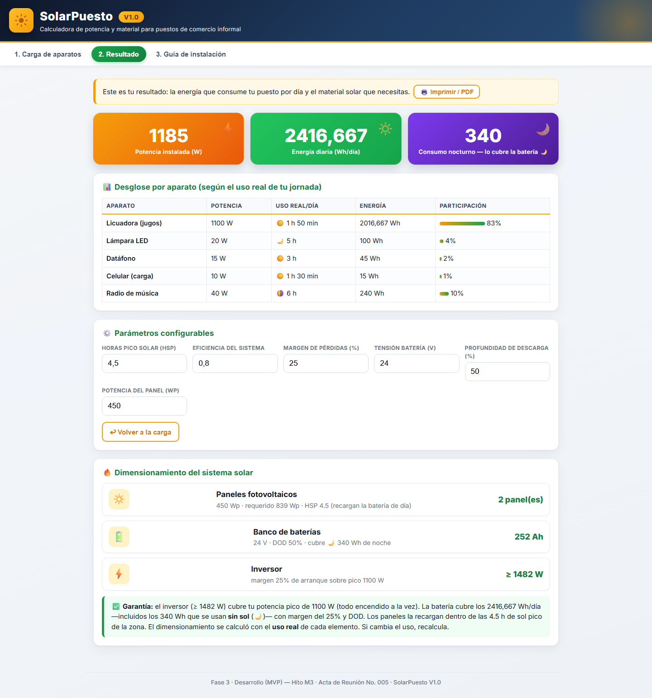Evidencia 1-b. Totales y dimensionamiento del caso de jugos con dos licuadoras: 1.185 W instalados y 2.416,667 Wh/día.

5. Tensión por defecto del banco a 24 V (D-07)
El defecto. La tensión por defecto del banco era de 12 V mientras que el panel por defecto es de 450 Wp, que es un panel nominal de 24 V. Un panel de esa clase no alimenta un banco de 12 V sin un convertidor, y el dimensionamiento no incluía ninguno.
La corrección. La tensión por defecto pasó a 24 V y una migración de los parámetros guardados devuelve a 24 V las tablas que se guardaron con la tensión antigua o vacía, sin alterar los demás parámetros del usuario. Como consecuencia, para el caso de jugos la capacidad exigida al banco baja de 293 Ah a 147 Ah: la misma energía, a doble tensión, requiere la mitad de amperios-hora.
Comprobación | Resultado
Parámetro «Tensión batería (V)» al abrir el aplicativo | 24
Bloque de la batería | 24 V · DOD 50% · cubre 🌙 340 Wh de noche → 147 Ah
¿Aparece todavía 12 V en el bloque de la batería? | No
Bloque de los paneles | 450 Wp · requerido 489 Wp · HSP 4.5 → 2 paneles

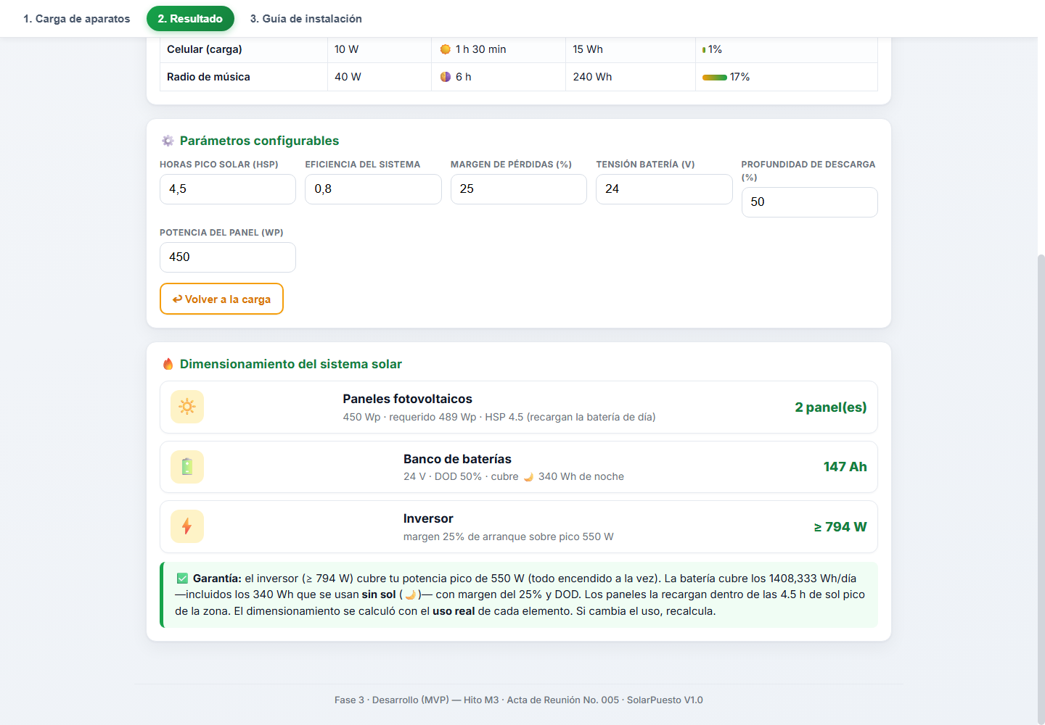Evidencia 2-a. Dimensionamiento del caso de jugos: banco de baterías a 24 V con 147 Ah, en lugar de los 293 Ah que pedía el dimensionamiento a 12 V.

6. Valor exacto de los casos de referencia (D-02 y D-03)
El defecto. La prueba U-04 fijaba como comportamiento esperado el resultado del defecto anterior, de modo que la suite se mostraba en verde mientras protegía el error. Además, las pruebas de los cinco casos de referencia solo comprobaban que el resultado fuera mayor que cero, nunca el valor exacto.
La corrección. La prueba U-04 se reescribió con la definición correcta y los cinco casos de referencia tienen ahora su valor exacto fijado: potencia instalada, energía diaria, consumo nocturno, número de paneles y capacidad de batería.
Caso de referencia | P (W) | E (Wh/día) | Nocturno (Wh) | Paneles | Batería (Ah)
Puesto de jugos | 635 | 1.408,33 | 340 | 2 | 147
Puesto mixto | 645 | 1.471,67 | 460 | 2 | 153
Iluminación LED y celular | 125 | 760 | 640 | 1 | 79
Alimentos con refrigerador | 125 | 558 | 498 | 1 | 58
Puesto de fritura | 1.295 | 2.845 | 100 | 3 | 296

Discrepancia D-03 con la tabla de referencia. La sección 6 del Modelo Matemático y el Plan de Pruebas declaran 657 W para el puesto de jugos y 665 W para el puesto mixto. La suma real de las potencias de los aparatos de cada caso es 635 W y 645 W respectivamente. Las energías declaradas (1.408 y 1.472 Wh/día) sí coinciden con el cálculo. La tabla de referencia se corregirá en el Sprint 3, junto con el faltante del controlador de carga; en esta entrega no se modifica el Modelo Matemático.
Comprobación sobre el caso mixto | Resultado
Potencia instalada | 645 W
Energía diaria | 1.471,667 Wh/día
Consumo nocturno | 460 Wh
Suma de las filas del desglose | 1.471,667 Wh/día — coincide con el indicador general

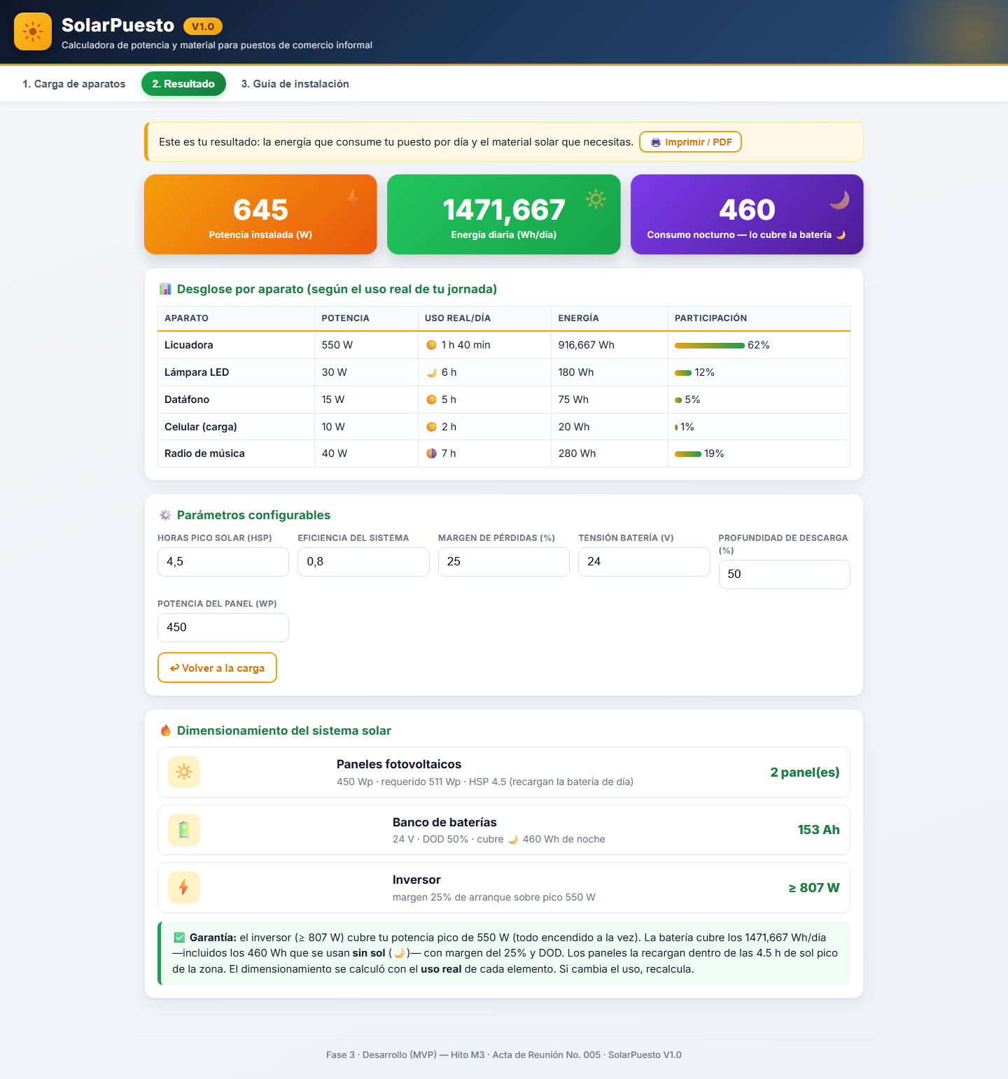Evidencia 3-a. Caso mixto: 645 W y 1.471,667 Wh/día. La suma de las filas del desglose coincide con el indicador general, con lo que el cálculo es consistente de arriba abajo.

7. Tabla de entrada: registrar, editar y eliminar (Compromiso 3)
El Sprint 1 se cerró con la evidencia de la tabla de entrada en capturas de pantalla y no en la suite de pruebas, lo cual se apartaba del trabajo guiado por pruebas pactado en el Acta No. 001. Este compromiso cierra esa brecha: se escribieron tres casos sobre el componente real, uno por cada operación.
Los tres casos.viven en app/tests/App.test.jsx y usan @testing-library/react sobre el componente App, con el almacenamiento local limpio en cada caso y la confirmación de borrado simulada.
Caso de prueba | Qué comprueba
registra un aparato nuevo y calcula el resultado | La tabla arranca vacía. Al registrar un aparato la fila aparece, el uso total se calcula en vivo como 1 h 45 min y 2.100 Wh/día, y el cálculo general muestra 550 W y 1.008,33 Wh/día con un consumo nocturno de 0.
edita un aparato registrado y recalcula sin crear otra fila | Al cambiar la potencia de 1.200 W a 900 W la energía de la fila baja a 1.575 Wh/día y no se crea ninguna fila adicional. Al cambiar la cantidad a 2, la energía pasa a 4.033,33 Wh/día y la etiqueta muestra «por unidad (× 2)»: la cantidad se aplica una sola vez.
elimina el aparato indicado y conserva los demás | Con dos filas en la tabla, al eliminar una solo queda la otra. La fila superviviente conserva su contenido y el cálculo general refleja únicamente lo que queda.

Comprobaciones sobre el aplicativo en marcha, que reproducen en el navegador lo que los tres casos de prueba verifican de forma automatizada:
Operación | Comprobación | Resultado
Registrar | Filas tras registrar un aparato | 1
Registrar | Uso total del aparato registrado | ☀️ 1 h 45 min · 3 min × 35 usos · ≈ 2100 Wh/día
Editar | Uso total tras cambiar la potencia de 1.200 W a 900 W | ☀️ 1 h 45 min · 3 min × 35 usos · ≈ 1575 Wh/día
Editar | Filas después de editar | 1 — no se creó ninguna fila
Eliminar | Filas antes y después de eliminar | 2 → 1
Eliminar | La fila no eliminada sobrevive | Sí
Eliminar | La fila eliminada desaparece | Sí

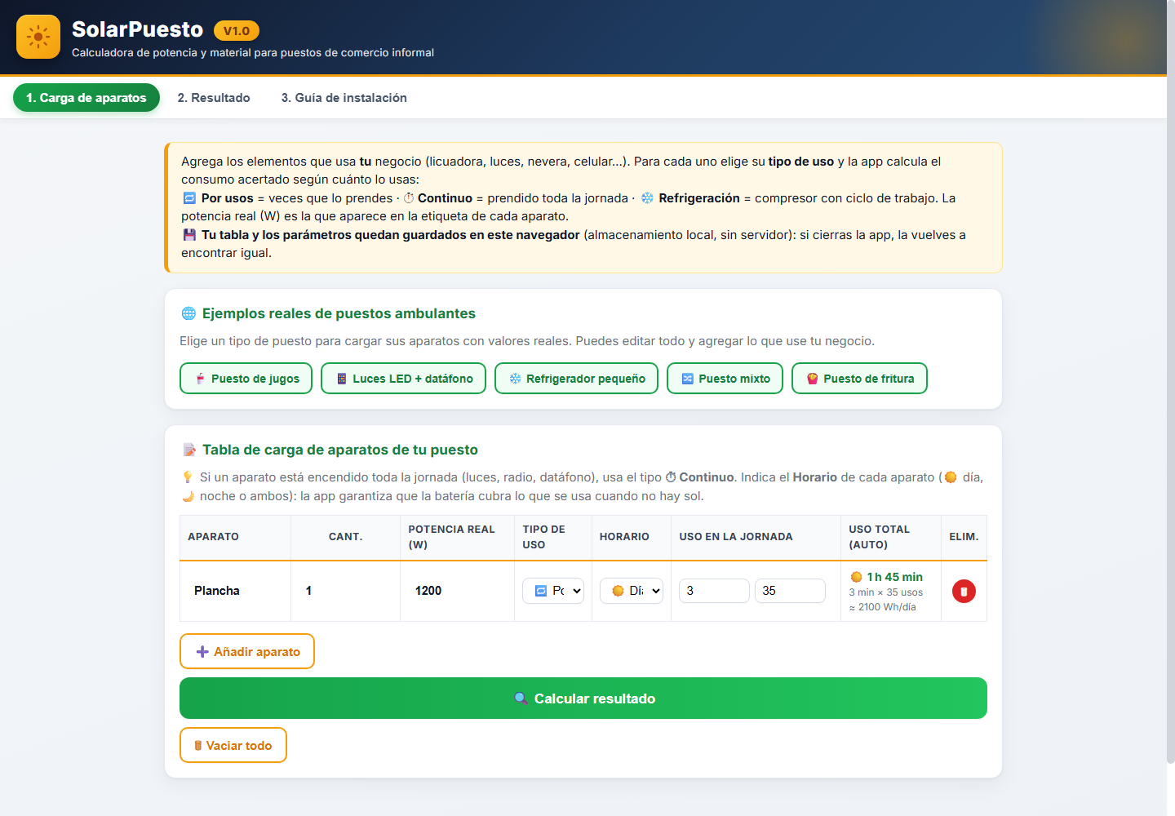Evidencia 4-a. Registrar: un aparato nuevo con 1.200 W, 3 minutos por uso y 35 usos al día. La fila calcula 1 h 45 min y 2.100 Wh/día mientras el usuario escribe.
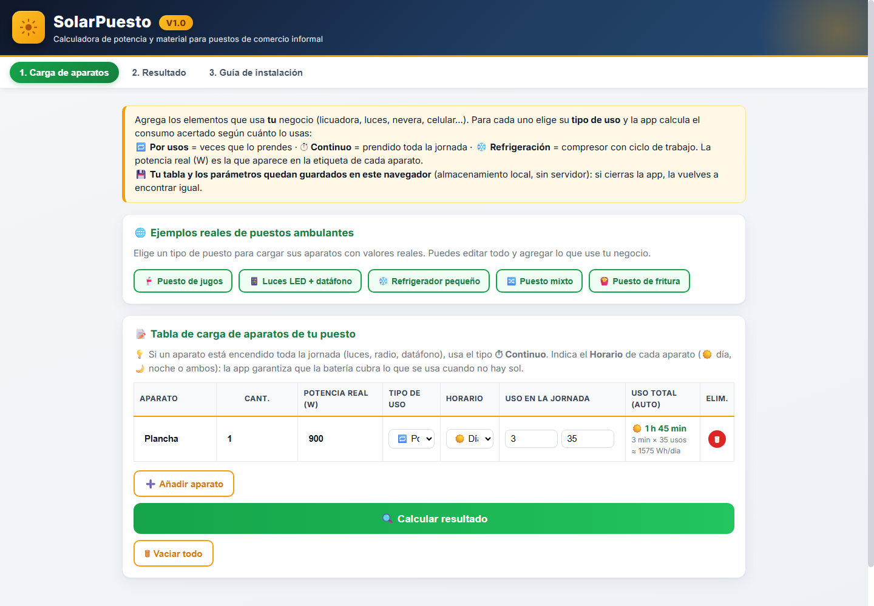Evidencia 4-b. Editar: la misma fila con la potencia cambiada a 900 W. La energía baja a 1.575 Wh/día sin que se cree una fila adicional.
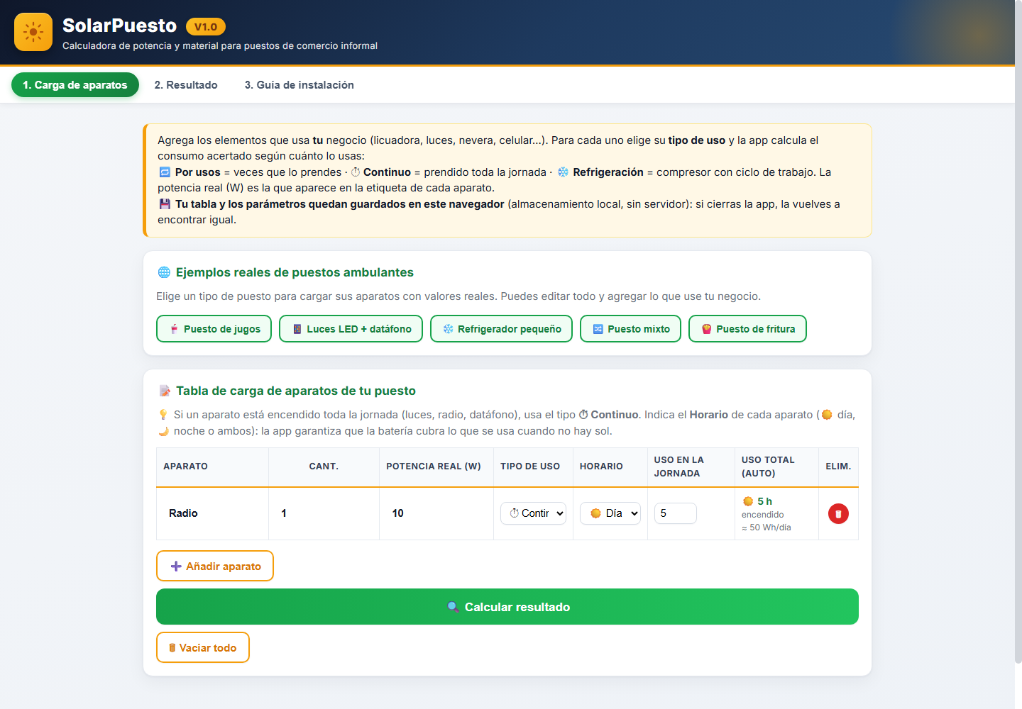Evidencia 4-c. Eliminar: la fila «Plancha» se borra y la fila «Radio» permanece, con 5 h de uso continuo y 50 Wh/día.

8. Identificación del aplicativo
El pie del aplicativo identifica la entrega, de modo que cada captura queda trazable al acta que la respalda.
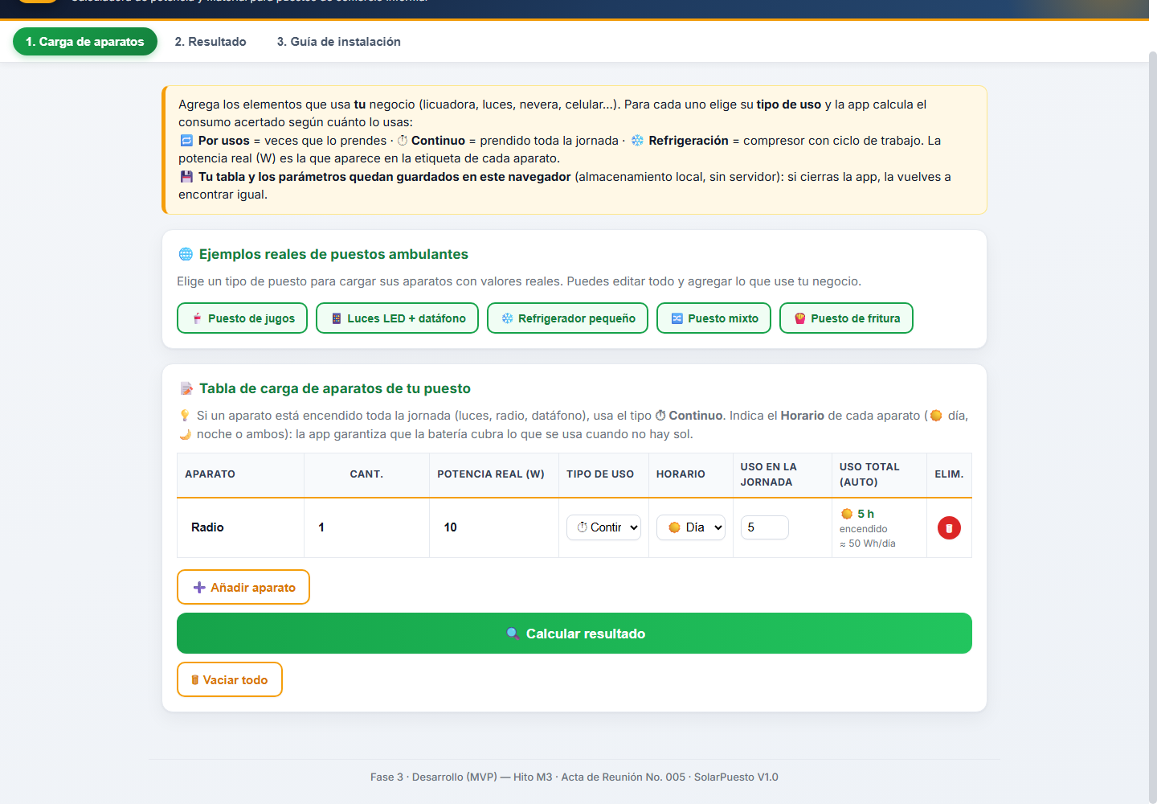Evidencia 5-a. Pie del aplicativo: «Fase 3 · Desarrollo (MVP) — Hito M3 · Acta de Reunión No. 005 · SolarPuesto V1.0».
9. Conclusión
Los tres compromisos del Sprint 2 quedan cumplidos y verificados. La suite de pruebas pasó de 57 a 70 casos, todos en verde, y la compilación de producción es correcta. El defecto D-01 está corregido y protegido por una prueba de regresión que falla con el comportamiento anterior; la tensión por defecto del banco es de 24 V con su migración de datos guardados; los cinco casos de referencia tienen su valor exacto fijado en la suite; y la tabla de entrada cuenta por fin con cobertura automática de las tres operaciones.
Esta evidencia no cierra el Sprint 2, que sigue abierto hasta la revisión del 09/10/2026, ni modifica el Modelo Matemático ni el Plan de Pruebas: la tabla de referencia de la sección 6 (D-03) y el dimensionamiento del controlador de carga (D-06) quedan para el Sprint 3. El manual de instalación y uso comprometido en el Sprint 3 tampoco forma parte de esta entrega.
Las capturas se obtuvieron del aplicativo en marcha mediante el protocolo de depuración de Chrome, y cada una está acompañada de aserciones sobre el modelo de objetos ejecutadas en el momento del disparo, de modo que el contenido de la imagen está verificado y no sólo observado.

